Trường THPT Tân Thông Hội
ĐỀ THI HỌC KÌ 1 _ Khối 10(14-15) - MÔN : VẬT LÍ - THỜI GIAN :45’

Câu 1:Định nghĩa sự rơi tự do? nguyên nhân nào làm các vật rơi nhanh hay chậm khác nhau trong không khí?(1đ)
Câu 2: Định nghĩa tốc độ góc trong chuyển động tròn đều? Công thức? Khái niệm về lực? Đơn vị lực? (1,5đ)
Câu 3: Phát biểu định luật I Niu-tơn? quán tính là gì? nêu mối liên hệ giữa khối lượng và mức quán tính?(1,5đ)
Câu 4: Nêu ví dụ về tác dụng có lợi và có hại của lực ma sát trượt? (1đ)
Câu 5: Một vật được ném theo phương ngang với vận tốc v₀= 30m/s ở độ cao h=80m so với mặt đất .Lấy g=10m/s² và bỏ qua sức cản của không khí. Xác định tầm bay xa của vật và vận tốc của vật lúc chạm đất?(1đ)
Câu 6: Một lò xo có chiều dài tự nhiên 5cm, được treo thẳng đứng. Khi treo vào lò xo một vật có khối lượng 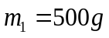 thì chiều dài của nó là 7cm. Lấy 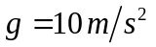.(1đ)
- Tìm độ cứng của lò xo.
- Nếu treo thêm vật 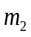 thì lò xo dài 8,5cm. Tìm khối lượng .
Câu 7: Một máy bay thực hiện một vòng nhào lộn có bán kính quỹ đạo là 400m trong mặt phẳng đứng với vận tốc 720km/h. Lấy g=10m/s² (1,5đ)
a/Tìm lực do người lái có khối lượng 60kg nén lên ghế ngồi ở điểm thấp nhất của vòng nhào lộn?
b/Muốn người lái không nén lên ghế ngồi ở điểm cao nhất của vòng nhào lộn thì vận tốc của máy bay phải là bao nhiêu?
Câu 8: Một vật trượt (không lăn) từ đỉnh dốc cao 17m, nghiêng 1 góc 30⁰ so với phương ngang. Hệ số ma sát trượt mặt phẳng nghiêng là 0,4. Đến cuối dốc vật tiếp tục trượt trên mặt phẳng ngang được 25,85m thì vật dừng lại . Lấy 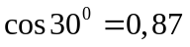 và .(1,5đ)
- Tìm vận tốc tại chân dốc và ở điểm chính giữa của dốc.
- Tìm hệ số ma sát trượt trên mặt phẳng ngang.

…Hết…
Đáp án lí 10, hk1, 14-15
Câu | Nội dung | Điểm
1 (1đ) | ĐN (0,5đ ) Nguyên nhân (0,5đ )
2 (1,5đ) | - ĐN , CT  - ĐN Lực, Đơn vị | 0.75, 0.25  0.75, 0.25
3 (1,5đ) | CÂU 3: Mỗi ý 0,5đ
4 (1đ) | - 2 vd có lợi, 2 vd có hại | 0.25*4
5 (1đ) | CÂU 5 : L = 120m (0,5đ )  V = 50m/s (0,5đ )
6 (1đ) | - 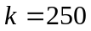 N/m  - 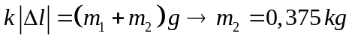 | - 0.5  - 0.25*2
7 (1,5đ) | a/ hình vẽ (0,25đ ) N = 6600N (0,5đ )  b/ hình vẽ (0,25đ ) V = 63,25m/s (0,5đ )
8 (1,5đ) | - 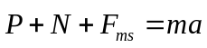  - 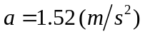  - 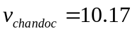  - 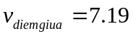  - 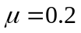 | - 0.25  - 0.25  - 0.25  - 0.25  - 0.5

